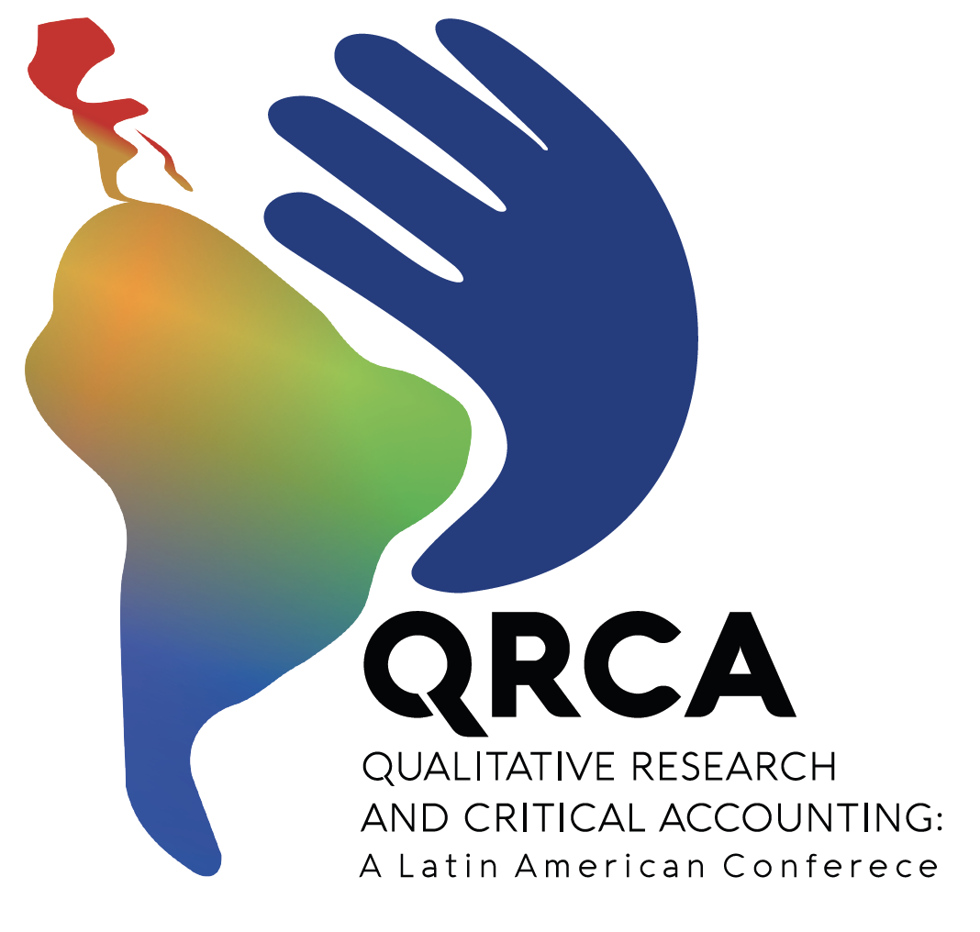 | Durante los días 13, 14 y 15 de noviembre de 2024 se realizará la Conferencia Internacional y Consorcio de Postgrado Internacional de la Red QRCA (Qualitative Research and Critical Accounting), bajo un formato híbrido (presencial-virtual)

Este importante evento internacional es organizado por la Facultad de Ciencias Económicas de la Universidad Nacional de Córdoba (Argentina), en forma conjunta con la Facultad de Ciencias Económicas de la Universidad Nacional de Río Cuarto (Argentina), la Fundación de la Universidad de San Pablo (Brasil), la Revista Critical Perspectives on Accounting (Francia-Canadá), el grupo GENERAS (Brasil), el grupo INTERGES (Colombia) y el grupo OGA (Brasil).

Uno de los principales objetivos de la conferencia y del consorcio de postgrado es promover y estimular la producción de Investigación Cualitativa y Contabilidad Crítica (QRCA) en los países de habla portuguesa e hispana de América Latina.
Si bien la red se relaciona íntimamente con la Contabilidad, el concepto se aborda desde una perspectiva amplia, por lo que, en esta conferencia, también son bienvenidas otras disciplinas que aborden “los temas de interés” bajo un enfoque crítico.
Cualquier académico/a, investigador/a, estudiante de Postgrado (doctorado o maestría) comprometido/a con QRCA o sus temas de interés está invitado/a a participar en la Conferencia y en el Consorcio de Postgrado, siempre que el trabajo propuesto siga una metodología cualitativa y/o refleje el paradigma crítico o interpretativo de la investigación social.

Opciones de ponencia para la QRCA 2024
Las opciones de ponencia son:
1) Presentaciones de trabajos completos (FULL PAPERS);
2) Presentaciones de trabajo en proceso (WORKING PAPERS);
3) Presentaciones de trabajo en el Consorcio de Postgrado.
Para presentar su ponencia visite la página web de QRCA http://www.qrca-net.org en donde iremos actualizando la información de la convocatoria, así como la forma de envío

Algunos temas de interés para la QRCA 2024
Si bien esta red se conformó desde el ámbito de la Contabilidad, se reciben propuestas desde otras disciplinas (Administración, Economía, otras) que aborden los grandes desafíos actuales, relacionadas con los intereses de la red:

Equidad, Igualdad | Género, Diversidades, Raza, Etnia
Colonización-Descolonización | Emancipación
Neoliberalismo | Cambio Climático
Trabajo | Pobreza
Globalización y Sus Impactos | Globalización
Corrupción | Estudios Latinoamericanos
Epistemologías (Perspectivas) Críticas, Alternativas | Responsabilidad Social Corporativa, Sostenibilidad Corporativa
Específicamente sobre Contabilidad:
Contabilidad crítica | Contabilidad social y ambiental
Contabilidad popular | Historia de la contabilidad
Educación contable | Contabilidad de gestión
Contabilidad y género | Decolonialidad y contabilidad
Contabilidad y cultura | Investigación contable
Control organizacional | Contabilidad y economía
Gobierno corporativo | Organismos internacionales
Auditoría | Contabilidad y debates públicos
Investigación cualitativa en Contabilidad | Contabilidad y poder
NOTA: la lista no es exhaustiva, sólo ilustrativa.
No dude en consultarnos para conocer si su tema de investigación es acorde al de la QRCA 2024.

Plazos y fechas relevantes
01 de junio de 2024 | Inicio del envío de trabajos 1º y 2º ronda
30 de junio de 2024 | Fecha límite de envío de trabajos 1º ronda
15 de julio de 2024 | Fecha límite de envío de trabajos 2º ronda
15 de Agosto de 2024 | Comunicación de las decisiones de aprobación 1º ronda
01 de septiembre de 2024 | Comunicación de las decisiones de aprobación 2º ronda
15 de Agosto al 20 de octubre de 2024 | Inscripción (en línea)
13 de noviembre de 2024 | Consorcio de Postgrado
14 y 15 de noviembre de 2024 | Conferencia híbrida QRCA (presencial-virtual)

Comité local de organización QRCA 2024 – Por Universidad Nacional de Río Cuarto
Coordinación:
Dra. Cecilia Ficco

Equipo:
Mgter. Paola Bersía
Cra. Gabriela García
Mgter. Iván Capaldi
Lic. Belén Celli
Cr. Fernando Lourenco

Contacto
Correo electrónico para cualquier consulta: qrca2024@eco.uncor.edu

Más información en: COLOCAR EL LINK A LA Res. del CD FCE-UNRC

